A l’école des copains
Olivier Walch

Sur la mélodie de la chanson traditionnelle « Sur le pont d’Avignon »

A l’école des copains, on se lave, on se lave
A l’école des copains, on se lave bien les mains.

Un peu de mousse dans cette main
Puis encore dans l’autre main !
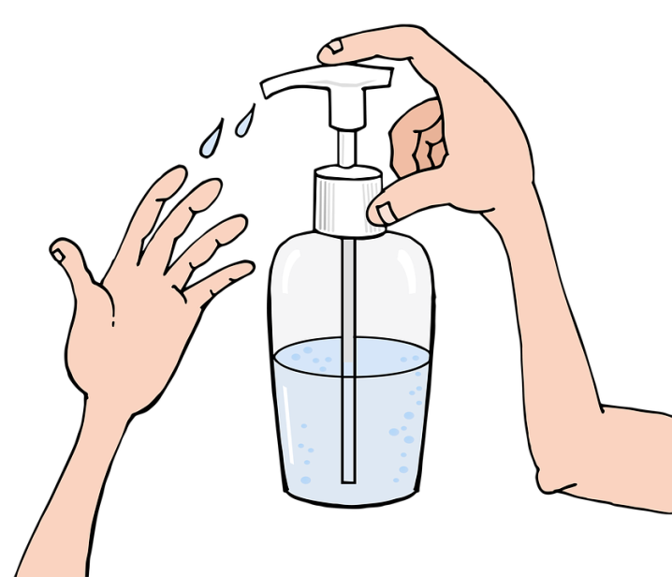
On se frotte les mains, ça savonne, ça savonne
On se frotte les mains, ça nettoie et c’est très bien.

Tous les cinq doigts de cette main
Les cinq doigts de l’autre main !

A l’école des copains, on se lave, on se lave
A l’école des copains, on se lave bien les mains.

Dans la paume et sur les deux mains
Les poignets avec entrain !

A l’école des copains, on se rince, on se rince,
A l’école des copains, on se rince bien les mains.

